فصل اول
گزارش مالی و استاندارهای حسابداری
اهداف این بخش
پس از مطالعه این بخش مهارت های زیر را کسب خواهید کرد:
1 – شرح بازار مالی جهانی و ارتباط آن با گزارش مالی
2 – شرح اهداف گزارش مالی
3 – شناسایی نهادهای سیاست گذار اصلی و نقش آنها در فرآیند تدوین استانداردها
4 – مطرح نمودن چالش های پیش روی گزارش های مالی

این فصل مفاهیم متعددی را پوشش می دهد که موضوعاتی جدایی ناپذیر در گزارش های مالی هستند.
مروری بر فصل اول
همانطو که در ابتدای مقاله مطرح شد ، تمامی کشورها به سرعت استانداردهای بین المللی گزارش های مالی (IFRS) را فرا می گیرند. از میان 500 شرکت بزرگ جهانی، 300 شرکت از استاندارد های بین المللی گزارش مالی استفاده می کنند. با این وجود، شغل حسابداری در ایجاد این استانداردها با چالش هایی مواجه است که توسعه چهارچوب مفهومی مناسب، استفاده از مقادیر ارزشی منصفانه، تلفیق مناسب نتایج مالی، تامین مالی خارج از ترازنامه، و حسابداری مناسب املاک استیجاری و حقوق های بازنشستگی، از آن جمله اند. در این فصل به موضوع گزارش مالی بین المللی و عوامل موثر بر آن می پردازیم.
گزارش مالی و استانداردهای حسابداری
بازار جهانی  - صورت های مالی و گزارش های مالی  - حسابداری و تخصیص سرمایه  - استانداردهای ممتاز | هدف گزارش مالی  - صورت های مالی چندمنظوره  - سرمایه گذاران و بستانکاران سهام  - چشم انداز شرکت  - دیدگاه سودمندی برای تصمیم گیری | سازمان تدوین استاندارد  - سازمان جهانی کمیسیون اوراق بهادار  - انجمن بین المللی استانداردهای حسابداری  - سلسله مراتب استانداردهای بین المللی گزارش مالی | چالش های گزارش مالی  - IFRS در محیط سیاسی  - شکاف انتظارات  - مسایل مهم گزارش مالی  - اخلاقیات در حوزه حسابداری مالی  - نتایج مشترک بین المللی

سیر تحول گزارش مالی بین المللی
عصر تجارت بین المللی و همبستگی اقتصاد ملی همچنان در حال تکامل هستند. شرکت های بزرگ جهان بیشتر در خارج از کشور خود فعالیت می کنند و در کشور خود فعالیت کمتری دارند. اکنون شرکت ها برای تامین مالی نه تنها به بازار سرمایه کشور خود ، بلکه به بازار سرمایه کشورهای دیگر نیز دسترسی دارند. از آنجایی که شرکت ها جهانی شده اند ، به مجموعه استاندارد های گزارش مالی نیاز دارند. برای اینکه جهانی شدن بازار سرمایه موثر باشد، تراکنشی که در پکن گزارش می شود، باید در پاریس، نیویورک یا لندون نیز گزارش شود.
در گذشته، بسیاری از کشورها از مجموعه استانداردهای حسابداری کشورخود، یا استانداردهای کشورهای بزرگتر مانند اروپا یا ایالات متحده پیروی می کردند. این پروتکل با اقتباس مجموعه قوانین استانداردهای بین المللی گزارش مالی تغییر کرد. همانطور که در نمودار زیر نشان دادیم، استانداردهای بین المللی گزارش مالی مورد استقبال جهانی قرار گرفته است.
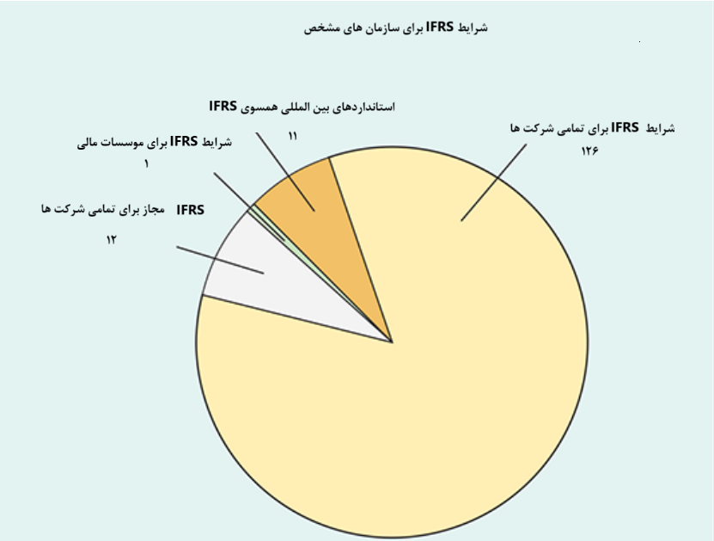
حدود 126 سازمان ملزم به استفاده از قوانین استانداردهای بین المللی گزارش مالی شرکت های دولتی هستند، تقریبا مابقی شرکت ها نیز مجاز می باشند که از این استانداردها استفاده کنند. در واقع 27000 شرکت از 49000 شرکت که جزء 88 درصد شرکت های بزرگ بورس اوراق بهادار جهانی هستند از قوانین استانداردهای بین المللی گزارش مالی استفاده می کنند. قوانین استانداردهای بین المللی گزارش مالی برای شرکت های غیر دولتی نیز جذابیت داشته است؛ از زمان انتشار قوانین استانداردهای بین المللی گزارش مالی 57 درصد از موسسات کوچک و متوسط (یا 85 شرکت از بین 150 شرکت) از این قوانین استفاده کرده اند؛ این در حالی است که 11 موسسه دیگر در حال بررسی قوانین استانداردهای بین المللی گزارش مالی هستند.
تغییر شرکت در جهت استفاده از استانداردهای بین المللی گزارش مالی بدون هزینه و تلاش حاصل نمی شود. با این وجود، تحقیقات و مطالعات آکادمیکی که توسط موسسات انتخابی انجام شده نشان می دهد که استفاده از استانداردهای بین المللی گزارش مالی در بازارهای سرمایه مزایایی به همراه داشته است که در ادامه مطرح شده است:
- استانداردهای بین المللی گزارش مالی در ایجاد یک زبان مشترک حسابداری برای بازار سرمایه موفق بوده است (کمیسیون اروپایی 2015)؛
- شواهد نشان می دهد که استفاده از استانداردهای بین المللی گزارش مالی برای شرکت های پذیرفته شده در بورس استرالیا بسیار مفید بوده است (مجمع استاندارهای حسابداری استرالیا 2016)؛
- استفاده از استانداردهای بین المللی گزارش مالی در کاهش ریسک سرمایه گذاری، بهبود تخفیفات کشور کره، جذب سرمایه خارجی از طریق اخذ سهام خارج از کشور، انتشار، ادغام یا خرید اوراق قرضه، بسیار مفید بوده است ( مجمع استانداردهای بین المللی کشور کره 2016)؛
به گفته برخی شرکت ها، استفاده از استانداردهای بین المللی گزارش مالی در گزارشات داخلی آنها باعث پیشرفت هایی شده است . استفاده از این استانداردها با کاهش سیستم های گزارشی مختلف، مقایسه واحدهای عملیاتی موسسات مختلف را بهبود بخشیده است. در ژاپن شرکت ها از سال 2010 بطور داوطلبانه از استانداردهای بین المللی گزارش مالی استفاده می کنند، بهره وری تجاری، افزایش سازگاری، و ارتباط بهتر با سرمایهگذاران بین المللی از جمله دلایلی هستند که شرکت های ژاپنی را به استفاده از استاندارد های بین المللی گزارش مالی واداشته اند (آژانس خدمات مالی ژاپن). بنابراین، محیط گزارش مالی بین المللی تکامل یافته و همچنان در حال تکامل است. با این تغییرات، انتظار می رود که سیستم گزارش مالی کارآمدتر شود، که این موضوع برای همه سودمند است.

بازبینی و تمرین
به بخش بازبینی و تمرین انتهای فصل مراجعه کنید که بازبینی مختصر و تمرین مسئله به همراه راه حل آن ارائه شده است. سوالات چند گزینه ای به همراه راه حل های مشروح، و نیز تمرین هایی اضافی و تمرین مسئله به همراه راه حل ها ارائه شده است، البته در سایت به صورت آنلاین نیز موجود می باشد.
بازارهای جهانی
اهداف آموزشی 1
بازارهای مالی جهانی و ارتباط آنها با گزارش مالی را شرح دهید.
بازارهای جهانی به شده پیچیده شده اند. مصرف کنندگان بین المللی ماشین های ژاپنی سوار می شوند، کفش های ایتالیایی می پوشند، لباس های اسکاتلندی به تن می کنند، قهوه برزیلی و چای هندی می نوشند، شکلات های سوئیسی می خورند، بر روی مبل های دانمارکی می نشینند، فیلم های آمریکایی می بینند و از روغن های عربی استفاده می کنند. تنوع و حجم بالای کالاهای صادراتی و وارداتی نشان دهنده مشارکت انبوه در تجارت بین الملل است – بازار بسیاری از شرکت ها، کل جهان است.
در رابطه با موضوع گسترش جهانی سازی فعالیت اقتصادی ، فهرست 20 شرکت جهانی که بیشترین فروش را دارند، در شکل شماره 1.1 نمایش داده شده اند.
رتبه | شرکت | کشور | درآمد(دلار آمریکا)
1 | وال مارت | آمریکا | 5.00.343
2 | استیت گرید | چین | 3.48.903
3 | اسنوپیک گروپ | چین | 3.26.953
4 | چاینا نشنال پترولیوم | چین | 3.26.008
5 | رویال داچ شل | هلند | 3.11.870
6 | تویوتا موتور | ژاپن | 2.65.172
7 | ولکس واگن | آلمان | 2.60.028
8 | بی پی | بریتانیا | 2.44.582
9 | اگزون موبیل | آمریکا | 2.44.363
10 | برکشای هاتاوی | آمریکا | 2.42.137
11 | اپل | آمریکا | 2.29.234
12 | سامسونگ الکترونیک | کره جنوبی | 2.11.940
13 | مک کسان | آمریکا | 2.08.357
14 | جان کور | سوییس | 2.05.476
15 | یونایتد هلث گروپ | آمریکا | 2.01.159
16 | دایملر | آلمان | 1.85.235
17 | سی.وی.اس. هلث | آمریکا | 1.84.765
18 | آمازون دات کام | آمریکا | 1.77.866
19 | اگزور گروپ | ایتالیا | 1.61.677
20 | ای.تی.&.تی | آمریکا | 1.60.546
شکل 1.1 20 شرکت برتر جهانی بر حسب فروش
منبع: ثروت جهانی 2018
FortuneGlobal500/global/500.2018/research/? revenues=desc.

با توجه به پیشرفت های تکنولوژیکی و نظارت های نه چندان، سرمایه گذاران می توانند در تراکنش های مالی مرزهای ملی شرکت کنند و در سرمایه گذاری، تخصیص سرمایه و تصمیم گیری های مالی بسیاری از شرکت های خارجی دخالت کنند. بعلاوه، بسیاری از سرمایه گذاران، در تلاش هستند تا ریسک پرتفوی خود را گسترش دهند و در بازارهای بین المللی سرمایه گذاری های سنگینی انجام دهند. در نتیجه، بنابراین تعداد سرمایه گذاران دارای اوراق بهادار شرکت های خارجی رو به افزایش است. برای مثال، طی هفت سال اخیر، تخمین زده شده است که تعداد سرمایه گذاران آمریکایی در اوراق بهادار خارجی از 3.422 میلیارد دلار به 7.844 میلیارد دلار رسیده است (2018OECD ).
اهمیت فرصت های سرمایه گذاری بین المللی زمانی مشخص می شود که تعداد اوراق بهادار ثبت شده خارجی بررسی می گردد. شکل 1.2. تعداد شرکت های خارجی در مبادلات ملی را نشان می دهد.
بازارهای سرمایه همچنان یکپارچه می شوند و شرکت ها در برای جذب سرمایه در حال تغییر هستند. در صورت عدم یکپارچگی بازار، عواملی به وجود می آیندکه میزان افزایش سرمایه و معاملات اوراق بهادار را کاهش می دهد. با ادغام بازار سرمایه، دیگر ارتباطی بین محل شرکت با محل بازار سرمایه وجود نخواد داشت. در نتیجه، شرکت ها در انتخاب چگونگی افزایش سرمایه، سهام یا بدهی آزادانه تر عمل می کنن و با پذیرش استانداردهای حسابداری جهانی این فرایند آسانتر می شود.
صرافی | بازار سرمایه گذاری  میلیارد دلار | بورس پذیرفته شده کلی | بورس پذیرفته شده داخلی | بورس پذیرفته شده خارجی | خارجی %
NYSE | 2,42,30,840 | 2,335 | 1,832 | 503 | 21.5
Nasdaq نزدک | 1,16,58,201 | 3,080 | 2,637 | 443 | 14.4
صرافی ژاپن | 56,14,217 | 3,677 | 3,672 | 5 | 0.1
یورونکست | 44,18,229 | 1,239 | 1,087 | 152 | 12.3
گروه LSE | 39,34,491 | 2,450 | 2,049 | 401 | 16.4
گروه TMX | 22,86,818 | 3,408 | 3,354 | 54 | 1.6
بورس اوراق بهادار ملی هند | 21,83,847 | 1,945 | 1,944 | 1 | 0.1
بورس آلمان | 19,49,134 | 519 | 469 | 50 | 9.6
بورس سوییس | 17,11,019 | 274 | 240 | 34 | 12.4
گروه نزدک | 14,84,297 | 1,029 | 986 | 43 | 4.2
بورس اوراق بهادار استرالیا | 14,54,171 | 2,124 | 1,983 | 141 | 6.6
بورس کره | 14,32,601 | 2,221 | 2,200 | 21 | 0.9
اوراق بهادار تایوان | 10,46,389 | 948 | 858 | 90 | 9.5
اوراق بهادار برزیل | 10,45,210 | 330 | 3253 | 5 | 1.5
اوراق بهادار آفریقای جنوبی | 9,77,496 | 349 | 280 | 69 | 19.8
بورس اسپانیا | 7,74,947 | 2,937 | 2,910 | 27 | 0.9
بورس سنگاپور | 7,25,887 | 738 | 438 | 260 | 35.2
شکل 1.2. آمار بورس بین المللی
منبع: داده های آمار بازار – اکتبر 2019 تیم آمار WFE . مجمع جهانی بورس

صورت های مالی و گزارش های مالی
حسابداری زبان جهانی تجارت است. یکی از اقتصاد دانان و سیاستمداران برجسته می گوید مهم ترین نوآوری که بازارهای سرمایه را شکل می دهد، گسترش اصول صحیح حسابداری است. ویژگی های عمده حسابداری عبارتند از: 1- شناسایی، اندازهگیری و انتقال اطلاعات مالی در رابطه با 2 – نهاد های اقتصادی برای 3 – اشخاص ذینفع. حسابداری مالی فرایندی است که توسط طرفین داخحلی و خارجی شرکت استفاده می شود تا گزارش مالی شرکت تهیه شود. کاربران این گزارش های مالی عبارتند از : سرمایه گذاران ، طلبکاران، مدیران، اتحادیه ها و سازمان های دولتی. در مقابل، حسابداری مدیریتی فرایند شناسایی ، سنجش، آنالیز و انتقال اطلاعات مالی مورد نیاز مدیریت برای برنامه ریزی ، کنترل و ارزیابی عملیات یک شرکت است.
صورت های مالی ابزار اصلی هستند که یک شرکت از طریق آن می تواند اطلاعات مالی خود را به افراد خارج از شرکت انتقال دهند. این اظهارنامه ها تاریخچه شرکت را به صورت کمی نشان می دهند. صورت های مالی که برای شرکت ها ارائه می شوند عبارتند از: 1 – صورت وضعیت مالی؛ 2 – صورت درآمد ( یا صورت درآمد کلی)؛ 3 – صورت درآمد نقدی؛ 4 – صورت تغییرات در سهام . یادداشت های شفاف سازی معاملات جزء جدایی ناپذیر صورت های مالی هستند.
برخی از اطلاعات مالی از طریق گزارش های مالی ارائه می شود و به صورت های مالی رسمی نیازی ندارند. این نمونه ها عبارتند از: نامه نگاری رئیس شرکت یا برنامه تکمیلی در گزارش سالانه شرکت، بروشورها، گزارشات ثبت شده در سازمان های دولتی، اخبار، بودجه بندی مدیریت، و صورت های موثر اجتماعی و محیطی. ممکن است شرکت ها بدلیل اظهارات رسمی و قوانین نظارتی یا عرفی، به این اطلاعات نیاز داشته باشند. یا ممکن است مدیریت شرکت به این اطلاعات نیاز داشته باشد.
در این کتاب، هدف ما توسعه دو نوع اطلاعات مالی است: 1 – صورت های مالی اساسی ؛ و 2 – شفاف سازی در انجام معاملات مرتبط.
حسابداری و تخصیص سرمایه
منابع محدود هستند. در نتیجه، مردم سعی دارند آنها را حفظ کنند و اطمینان حاصل کنند که این منابع به طور موثر استفاده می شوند. استفاده مناسبر از منابع مشخص می کند که آیا یک کسب و کار پیشرفت خواهد کرد یا خیر. این واقعیت مسئولیت حسابدار را بیشتر می کند.
حسابداران باید عملکرد ها را به طور دقیق و منصفانه ارزیابی کنند، به طوری که مدیران و شرکت ها بتوانند جذب سرمایه کنند. به عنوان مثال، اطلاعات مالی مرتبط که نتایج مالی را نشان می دهند، برای سرمایه گذاران و اعتبار دهندگان این امکان را فراهم می سازند تا در آمد و دارایی های شرکت هایی مانند نوکیا (FIN)، مک دونالد (ایالات متحده)، ایر چاینا (با مسئولیت محدود)، تویوتا موتور (JPN) را با هم مقایسه کنند. جون این کاربران می توانند بازده نسبی و ریسک های مرتبط با فرصت های سرمایه گذاری را ارزیابی کنند، می توانند منابع را بدرستی هدایت کنند. شکل 1.3. نحوه عملکرد فرآیند تخصیص سرمایه را نشان می دهد.
گزارش مالی | ← | کاربران (فعال و بالقوه) | ← | تخصیص سرمایه
اطلاعات مالی یک شرکت به کاربران در مورد تخصیص سرمایه یک شرکت کمک می کند. |  | سرمایه گذاران و اعتباردهندگان از گزارش های ملی برای تصمیم گیری در مورد تخصیص سرمایه کمک می گیرند. |  | این که چگونه و به چه قیمتی پول به منابع رقیب تخصیص داده می شود.
شکل 1.3. فرآیند تخصیص سرمایه
فرآیند تخصیص سرمایه برای یک اقتصاد سالم، بسیار ضروری است. باعث افزایش بهره وری می شود، باعث ایجاد نوآوری می شود، و برای خرید و فروش اوراق بهادار اخذ و اعطای اعتبار، بازاری فعال با قابلیت نقد شوندگی ارائه می کند. اطلاعات نامعتبر و غیرضروری منجر به تخصیص ضعیف سرمایه می شود که در بازار اوراق بهادار تاثیری منفی خواهد داشت.

استانداردهای با کیفیت
برای تسهیل تخصیص سرمایه موثر، سرمایه گذاران به اطلاعات مرتبط و نمایش صادقانه اطلاعات نیاز دارند تا بتوانند مقایسه های جهانی انجام دهندو مثلاتصور کنید که به سرمایه گذاری در صنعت مخابرات علاقه مندید. چهار شرکت بزرگ مخابراتی در جهان عبارتند از : نیپون تلگراف و تلفن (JPN)، داکت تلکوم (DEU)، تلفونیکا (ESP & PRT) و ای.تی.& تی. (ایالات متحده) . چگونه تصمیم می گیرید که در کدام یک از این شرکت های مخابراتی سرمایه گذاری کنید؟ مثلا، یک شرکت ژاپنی مثل نیپون تلگراف و تلفن یا یک شرکت آلمانی مانند داکت تلکوم را انتخاب می کنید؟
مجموعه ای که به طور واحد و گستردهپذیرفته شده است، باید از استانداردهای حسابداری با کیفیت بالا برخوردار باشد تا بتواند به درستی با شرکت های هم ردیف مقایسه شود. اگر سرمایه گذاران به اطلاعات مالی شرکت نیگون تلگراف و تلفن و شرکت داکت تلکوم دسترسی داشته باشند بهتر می توانند برای سرمایه گذاری تصمیم بگیرند که در کدام شرکت سرمایه گذاری کنند. جهانی شدن به مجموعه واحدی از استانداردهای حسابداری بین المللی باکیفیت بالا نیاز دارد. اماچگونه این امر محقق می شود؟ در اینجا به چند مورد اشاره می کنیم:
1 . ایجاد مجموعه واحدی از استانداردهای حسابداری با کیفیت بالا توسط یک نهاد تنظیم کننده استاندارد؛
2 . وجود ثبات در کاربرد و تفسیر آن ؛
3 . انجام شفاف سازی در معاملات ؛
4 . برخورداری از استاندادها و شیوه های حسابداری با کیفیت بالا؛
5 . وجود رویکردی مشترک برای بررسی و اجرای مقررات؛
6 . آموزش فعالان بازار؛
7 . وجود سیستم های تحویل عمومی (به عنوان مثال، گزارش تجاری توسعه پذیر زبان – XBRL)؛
8 . وجود رویکردی مشترک به حاکمیت شرکت و چارچوب های قانونی در سراسر جهان.
خوشبختانه، همانطور که در ابتدای مقاله اشاره شد، تغییرات قابل توجه ای در حیطه های گزارش مالی ایجاد شده است که امیدوتاریم منجر به ایجاد مجموعه ای واحد شود که دارای استانداردهای حسابداری با کیفیت بالا بوده و مورد قبول عموم باشد. استانداردسازان اصلی جهان که با مقامات نظارتی همگام هستند، می گویند اگر مجموعه واحدی از استانداردهای حسابداری با کیفیت بالا وجود داشته باشد، اطلاعات سرمایه و درک سرمایه گذاران افزایش می یابد.
هدف گزارش مالی
هدف یادگیری 2
شرح هدف گزارش مالی
هدف از گزارش مالی چیست؟ هدف گزارش مالی ارائه اطلاعات همه جانبه است به صورتی که تمامی اطلاعات مالی در مورد شرکت گزارش شده را ارائه نماید. این موضوع برای سرمایه گذاران، وام دهندگان و اعتباردهندگان حاضر و بالقوه مفید است چون می توانند در مورد تامین منابع شرکت تصمیم گیری کنند. این تصمیمات خرید، فروش، نگهداری اوراق بهادار، بدهی ها، ارائه یا تسویه وام و سایر اشکال اعتباری را شامل می شود. اطلاعاتی که برای تامین کنندگان سرمایه (سرمایه گذاران) مفید است، برای سایر کاربران گزارش مالی که سرمایه گذار نیستند نیز مفید می باشد.در ادامه هر یک از عناصر هدف را بررسی می کنیم.

صورت های مالی چند منظوره
صورت های مالی چند منظوره اطلاعات گزارش هالی را در اختیار طیف وسیعی از کاربران قرار می دهد. به عنوان مثال، وقتی شرکت نستله (CHE) صورت های مالی خود را منتشر کرد؛ این صورت ها به سهامداران، اعتباردهندگان، تامین کنندگان، کارکنان و تنظیم کنندگان کمک کرد تا موقعیت مالی و عملکرد مرتبط با آن را بهتر درک کنند. کاربران نستله برای تصمیم گیری به این اطلاعات نیاز دارند. از نظر مقرون به صرفه بودن در اراده اطلاعات، صورت های مالی مناسب تر هستند. به عبارت دیگر، صورت های مالی چند منظوره ، با کمترین هزینه، مفیدترین اطلاعات ممکن را ارائه می دهد.
سرمایه گذاران و اعتباردهندگان سهام
هدف گزارش مالی شناسایی سرمایه گذاران و اعتباردهندگان است که گروه استفاده کننده صورت های مالی چند منظوره هستند. شناسایی سرمایه گذاران و اعتباردهندگان به عنوان گروه کاربر اصلی، تمرکز ویژه ای برای گزارش مالی چندمنظوره فراهم می کند. برای مثال، وقتی شرکت نستله صورت های مالی خود را منتظر کرد، تمرکز اصلی آن بر روی سرمایه گذاران و اعتباردهندگان بود، چون این اطلاعات برای سرمایه گذاران و اعتباردهندگان بسیار ضروری و مهم است. سرمایه گذاران و اعتباردهندگان به این اطلاعات نیاز دارند تا مطمئن شوند که شرکت نستله نقدینگی ورودی دارد و مدیریت قادر است از سرمایه های شرکت محافظت نموده و آن را افزایش دهد ، که این موضوع در ایجاد نقدینگی خالص آینده شرکت مهم است. در نتیجه، کاربران اصلی ، مدیریت شرکت، ناظر شرکت، یا گروه های غیر سرمایه گذار نیستند.

اعداد چه معنایی دارند؟
نظارت مدیریت را فراموش نکنید.
مدیریت علاوه بر ارائه اطلاعات مفید در مورد نقدینگی آتی، در قبال حفظ و نگهدار منابع اقتصادی شرکت و استفاده کارآمد و سودآور از آن باید به سرمایه گذاران پاسخگو باشد. برای مثال، مدیریت شرکت نستله مسئول حفظ منابع اقتصادی خود است مثلا در برابر تاثیرات نامطلوب اقتصادی، مانند تغییر قیمت ها، تغییرات تکنولوژیکی و تغییرات اجتماعی باید بتواند منابع خود را حفظ کند. چون عملکرد شرکت نستله (مسئولیت های نظارتی) بر تایجاد نقدینگی آتی تاثیر میگذارد، همچنین گزارش مالی می تواند اطلاعات مفیدی در مورد ارزیابی عملکرد مدیریت ارائه کند.
تصویر کلی شرکت
یکی از هدف های گزارش مالی چند منظوره شرکت، تصویر کلی شرکت است. شرکت ها از صاحبان خود (سهامداران فعلی) مجزا و متمایز هستند. سرمایه شرکت نستله به عنوان دارایی های شرکت تلقی می شود و بستانکار و سهامدار خاصی در اینجا مطرح نمی شود. در عوض، سرمایه گذاران مدعی دارایی شرکت نستله هستند که این دارایی به شکل حقوق صاحبان سهام در نظر گرفته می شود. این دیدگاه با محیط تجاری کنونی سازگار است، جایی که اکثر شرکت هایی که از گزارش های مالی استفاده می کنند ، محتوایی متفاوت از سرمایه گذاران خود (اعم از سهامدارن و طلبکاران) دارند. بنابراین این دیدگاه که گزارش مالی باید تنها بر نیازهای سهامداران تمرکز کند، که غالبا دیدگاهی اختصاصی است، مناسب نمی باشد.

تصمیم گیری - سودمندی
هنگام تصمیم گیری، سرمایه گذاران این موارد را ارزیابی می کنند: 1 – توانایی شرکت در ایجاد نقدینگی؛ 2 – توانایی مدیریت برای محافظت از سرمایه و افزایش سرمایه تامین کننده گان سرمایه. بنابراین، گذارش مالی به سرمرمایه گذاران کمک می کند تا بتوانند مبالغ، زمانبندی ها، عدم قطعیت نقدینگی ها بالقوه ناشی از سود سهام یا بهره، سود حاصل از فروش، بازخرید یا سررسید اوراق بهادار یا وام ها را ارزیابی کنند. برای اینکه سرمایه گذاران این ارزیابی ها رانجام دهند، باید منابع اقتصادی موسسات اقتصادی، مطالبات این منابع، و تغییرات آنها را درک کنند. صورت های مالی و توضیحات مرتبط باید منابع اولیه ارائه دهنده این اطلاعات باشند.
تاکید بر "ارزیابی دیدگاه نقدینگی" به این معنا نیست که مبنای وجوه نقد بر فرآیند حسابداری ارجحیت دارد. اطلاعات مبتنی بر حسابداری عموما توانایی های فعلی و مستمر یک شرکت در ایجاد نقدینگی را نشان می دهد که این اطلاعات به اثرات مالی دریافت ها و پرداخت های نقدی محدود نمی شود.
در اولین دوره حسابداری، موضوع هدف حسابداری مبتنی تعهد را به یادآورید: این موضوع نشان می دهد که یک شرکت رویدادها را ثبت می کند تا صورت های مالی خود در این دوره ها را تغییر دهد، البته فقط دوره هایی که در آن وجه نقد دریافت و یا پرداخت می کند را تغییر نمی دهد. استفاده از تعهد در مشخص نمودن سود خالص به این معناست که شرکت به جای اعلام دریافت وجه نقد، درآمد ها را زمانی اعلام میکند که کالایی ارائه نموده و یا خدماتی انجام داده است (به این صورت تعهد عملکردی خود را نشان می دهد). همچنین، شرکت زمانی که هزینه ها را تشخیص می دهد آنها را حساب می کند، به این صورت نیست که هزینه ها پرداخت شود و پس از آن ، هزینه ها را وارد نماید. در حسابداری تعهدی، یک شرکت درآمدها را در زمان فروش یا انجام خدمات مشخص می کند. سپس شرکت می تواند درآمدها را به شرایط اقتصادی آن دوره ربط دهد. به طور کلی در بلند مدت، درآمدها و سودها در مقایسه با دریافت ها و پرداخت ها مشخص می شوند.

سازمان های تنظیم کننده استانداردها
هدف یادگیری
شناسایی نهادهای اصلی سیاست گذار و نقش آنها در فرآِند تنظیم استاندارد
در سالهای متمادی، بسیاری از کشور ها به سازمان های تنظیم استاندارد خود وابسته بودند. برای مثال، کانادا مجمع استاندارد های حسابداری خود را داشت، ژاپن مجمع استانداردهای حسابداری ژاپن را داشت و آلمان کمیستون استانداردهای حسابداری آلمان را دشت و ایالات متحده نیز از مجمع استانداردهای حسابداری مالی خود استفاده می کرد. استانداردهای این سازمان ها مبتنی بر اصول، قوانین، مالیات و تجارت بود. به عبارت دیگر، آنها غالبا در مفهوم و هدف تفاوت داشتند.
اصلی ترین سازمان تنظیم استاندارد در لندن، انگلستان مستقر است و مجمع استانداردهای بین المللی (IASB) نام دارد. IASB استانداردهای بین المللی گزارش مالی (IFRS) را صادر می کند که در اکثر مبادلات خارجی از آن استفاده می شود. همانطور که پیش از این گفتیم، استانداردهای بین المللی گزارش مالی(IFRS) در بیش از 149 سازمان (مشابه کشورها) مورد استفاده قرار می گیرد و به سرعت در حال ورود به دیگر سازمان ها نیز می باشد.
استانداردهای بین المللی گزارش مالی(IFRS) دارای بهترین پتانسیل برای ارائه یک پلت فرم مشترک است که بر اساس آن شرکت ها می توانند گزارش ارائه دهند و در نتیجه صورت های مالی سرمایه گذاران برای مقایسه اطلاعات مالی استفاده شود. در نتیجه، بحث ما در مورد استانداردهای بین المللی گزارش مالی(IFRS) است و این سازمان در حال توسعه استانداردهای خود به مجمع استانداردهای حسابداری بین المللی (IASB ) است. دو سازمانی که در تنظیم استانداردهای بین المللی نقش دارند سازمان بین المللی کمیسیون اوراق بهادار (IOSCO) و مجمع استانداردهای حسابداری بین المللی (IASB ) هستند.
سازمان بین المللی کمیسیون های اوراق بهادار (IOSCO)
سازمان بین المللی اوراق بهادار (IOSCO) انجمنی از سازمانهایی است که اوراق بهادار جهانی و بازارهای آتی را تنظیم می کند. اعضای این سازمان تنظیم کنندگان مالی اصلی یک کشور هستند. سازمان بین المللی اوراق بهادار استانداردهای حسابداری را تنظیم نمی کند. در عوض، این سازمان به این منظور اختصاص یافته است که اطمینان دهد که بازارهای جهانی موثر و کارآمد عمل می کنند. آژانس های عضو (مانند فرانسه، آلمان، نیوزلند و ایالات متحده) تصمیمات زیر را اتخاذ نموده اند:
- همکاری جهت ارتقای استانداردهای مناسب سازمان دهی برای حفظ، سودمندی و سلامت بازار؛
- تبادل اطلاعات در مورد تجارب مربوطه برای ارتقای توسعه بازارهای داخلی؛
- تلاش برای ایجاد استانداردها و نظارت موثر بر معاملات بین المللی ائراق بهادار؛
- کمک متقابل برای ارتقای یکپارچگی بازارها با استفاده از استانداردها و اعمال قانون در برابر تخلفات.
سازمان بین المللی اوراق بهادار (IOSCO) استانداردهای بین المللی گزارش مالی(IFRS) را توسعه داده و به عنوان مجموعه واحد استانداردهای بین المللی با کیفیت بالا برای خدمات برون مرزی بکار گرفته است. این سازمان توصیه می کند که اعضایش به صادرکنندگان چندملیتی اجازه دهند تا از استانداردهای بین المللی گزارش مالی(IFRS) در خدمات برون مرزی استفاده کنند، همچنین در صورت لزوم برای بررسی مسائل اساسی در سطح ملی یا منطقه ای از آن استفاده کنند (برای کسب اطلاعات بیشتر به وب سایت IOSCO مراجعه کنید).

اعداد چه معنایی دارند؟
استانداردهای بین المللی گزارش مالی(IFRS) چظور است؟
همانطور که در ابتدای مقاله گفتیم، استانداردهای بین المللی گزارش مالی(IFRS) موضوعی پذیرفته شده است، به ویژه برای شرکت های سهامی عام که تمایل دارند به بازارهای سرمایه بین المللی دسترسی داشته باشند. در مورد شرکت های غیر دولتی چطور؟ استانداردهای بین المللی گزارش مالی(IFRS) برای گزارش مالی سازمان های کوچک و متوسط را نیز بکار می آید. صفحه 250 ام استانداردهای بین المللی گزارش مالی(IFRS) در مورد اطلاعات مورد نیاز وام دهندگان، اعتباردهندگان و کاربران دیگر موسسات مای است، که عمدتا در رابطه با اطلاعات مربوط به نقدینگی، جریان های نقدی و پرداخت بدهی ها است. همچنین هزینه ها و قابلیت های استانداردهای بین المللی گزارش مالی(IFRS) برای تهیه اطلاعات مالی نیز در نظر گرفته می شوند. در حالی که اصول کلی استانداردهای بین المللی گزارش مالی(IFRS) برای شرکت های کوچک چندان پیچیده نیست. و استانداردهای بین المللی گزارش مالی(IFRS) به پنج صورت خلاصه شده است:
- برخی از موضوعات استانداردهای بین المللی گزارش مالی(IFRS) کاملا حذف شده اند چون به شرکت های کوچک و متوسط (SME) ارتباطی ندارند؛
- برخی از گزینه های سیاست های حسابداری استانداردهای بین المللی گزارش مالی(IFRS) برای شرکت های کوچک و متوسط مجاز نیستند چون شیوه های ساده تری برای آنها وجود دارد؛
- بسیاری از اصول تشخیص و سنجش استانداردهای بین المللی گزارش مالی(IFRS) ساده شده اند؛
- نیاز چندانی به شفاف سازی ندارد؛
- به منظوردرک بهتر، متن کامل استانداردهای بین المللی گزارش مالی(IFRS) بازنویسی شده است.

تا به امروز 85 مورد از 150 حوزه های قضایی که توسط مجمع استانداردهای بین المللی IASB دنبال می شوند استفاده از استانداردهای بین المللی گزارش مالی(IFRS) برای شرکت های کوچک و متوسط را مجاز دانسته اند. در حال حاضر 11 حوزه قضایی دیگر نیز در دست بررسی هستند. بنابراین استانداردهای بین المللی گزارش مالی(IFRS) در شرکت های دولتی و غیر دولتی مورد توجه قرار گرفته است.
مجمع استانداردهای بین المللی حسابداری (IASB)
ساختار تنظیم استاندارد در سطح بین المللی از چهار موسسه به شرح زیر تشکیل شده است:
1 . موسسه استانداردهای بین المللی گزارش مالی(IFRS) که بر مجمع استانداردهای بین المللی (IASB) نظارت دارد. در این نقش، اعضای این مجمع را منصوب می کند، کارایی آنها را بررسی می کند و به جمع آوری کمک های مالی برای این سازمان کمک می کند.
2 . مجمع استانداردهای حسابداری بین المللی (IASB) مواردی همچون منافع عمومی،مجموعه واحد با کیفیت بالا، استانداردهای گزارش مالی بین المللی قابل اجرا و جهانی، برای صورت های مالی چندمنظوره را توسعه داده است.
3 . موسسه استانداردهای بین المللی گزارش مالی(IFRS) مجمع استانداردهای حسابداری بین المللی (IASB) را در مورد سیاست های اصلی و مسائل فنی راهنمایی می کند.
4 . مجمع تفسیر استانداردهای بین المللی گزارش مالی(IFRS) از طریق شناسایی، گفتگو و حل مسئله گزارشگری مالی در چهارچوب استانداردهای حسابداری بین المللی (IASB) به مجمع استانداردهای حسابداری بین المللی (IASB) کمک می کند.
بعلاوه، به عنوان ساختار حاکمیتی، یک مجمع نظارتی تاسیس شد. هدف این مجمع نظارتی ایجاد ارتباط بین تنظیم کنندگان استاندارد های حسابداری و مقامات دولتی (مانند IOSCO) است که به طور کلی بر آنها نظارت می کنند .
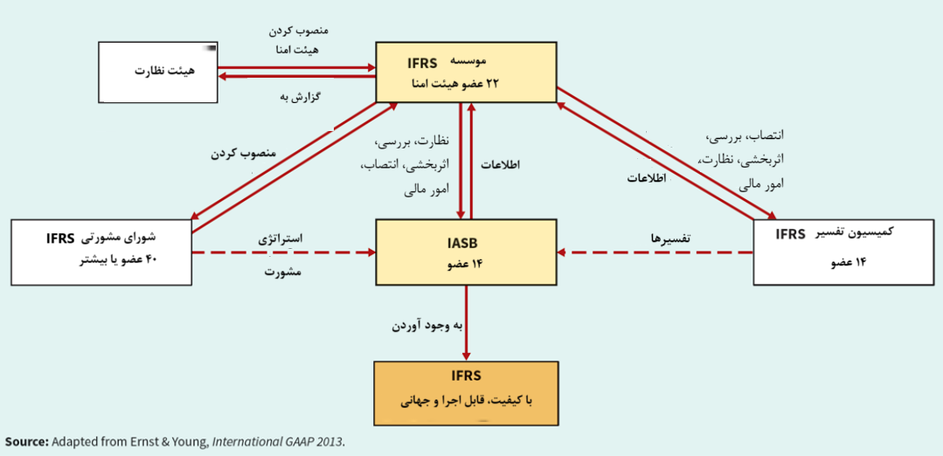
شکل 1.4. ساختار تنظیم استاندارد بین المللی
مراحل قانونی
در ایجاد استانداردهای بین المللی حسابداری مالی، مجمع استانداردهای حسابداری بین المللی (IASB) دارای یک روند قانونی ، کامل و شفاف است. مجمع استانداردهای حسابداری بین المللی (IASB) دارای عناصر زیر است: 1 . یک مجمع تنظیم استاندارد مستقل که توسط هیئت امنای مختلف جغرافیایی و نظارتی مدیریت می شود؛ 2 . یک فرآیند کامل و سیستماتیک برای توسعه استانداردها است؛ 3 . با سرمایه گذاران، نهادهای نظارتی، رهبران کسب و کارها، و حرفه حسابداری جهانی سرو کار دارد؛ 4 . و با تلاش های مشترک مجمع تنظیم استاندارد جهانی همراه است.

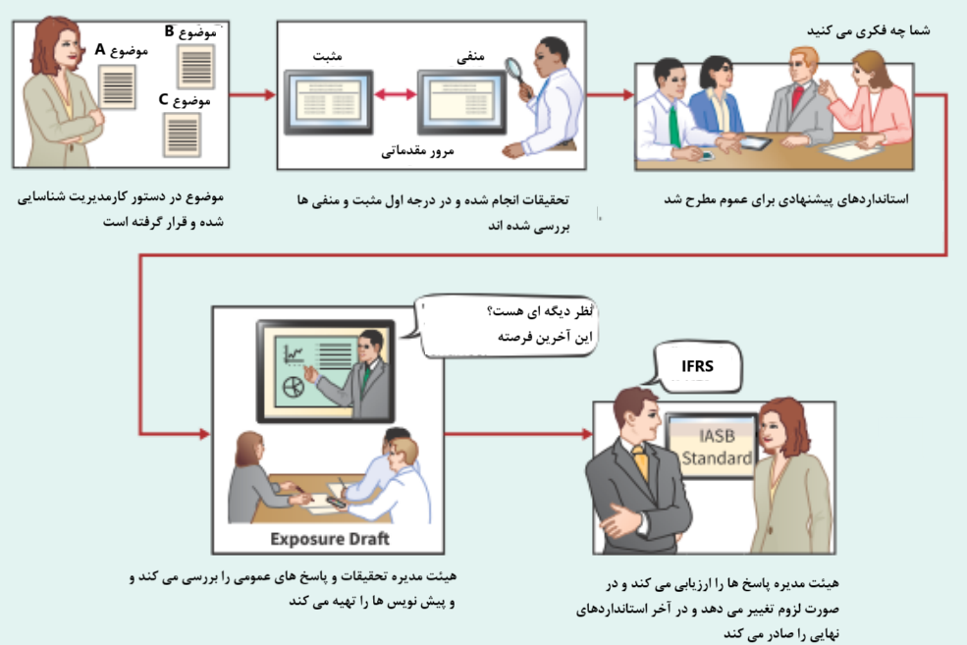
شکل 1.5. روند قانونی مجمع استانداردهای حسابداری بین المللی (IASB)
علاوه بر این ، ویژگی های استانداردهای حسابداری بین المللی (IASB) می تواند اهمیت باز، شفاف و مستقل روند قانونی را بیشتر کند.
- عضویت. هیئت مدیره متشکل از 14 عضو تمام وقت است. این اعضاء از کشور های مختلفی آمده اند، به سختی کار می کنند و برای دوره ای پنج ساله منصوب می شوند و این دوره قابل تمدید است.
- آزادی عمل . مجمع استانداردهای حسابداری بین المللی (IASB) بخشی از سازمان خاصی نیست. این مجمع توسط استانداردهای بین المللی گزارش مالی(IFRS) منصوب شده است و پاسخگوی آن است.
- استقلال . اعضای تمام وقت مجمع استانداردهای حسابداری بین المللی (IASB) باید تمامی روابط خود با کارفرماهای سابق را قطع کنند. این اعضاء به دلیل تخصصشان در تنظیم استانداردها انتخاب می شوند و نماینده ای از یک کشور خاص می باشند.
- اخذ رای. برای صدور استانداردهای بین المللی گزارش مالی(IFRS) جدید اکثریت آرا مورد نیاز است. در صورتی که آرا مساوی باشند، به رئیس اجازه یک رای اضافی می دهند.
با این ویژگی ها، مجمع استانداردهای حسابداری بین المللی (IASB) و اعضای آن از فرآیند های سیاسی، صنایع مورد علاقه، سوگیری ملی یا فرهنگی دور می مانند.
انواع اعلانات
مجمع استانداردهای حسابداری بین المللی (IASB) سه نوع بیانه عمده دارد:
1 . استانداردهای بین المللی گزارش مالی
2 . چارچوب مفهومی گزارش مالی
3 . تفاسیر استانداردهای بین المللی گزارش های مالی
استانداردهای بین المللی گزارش مالی
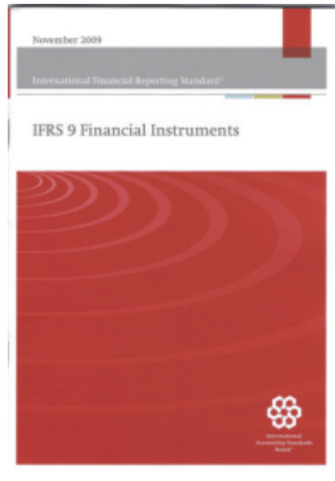
استانداردهای حسابداری مالی که توسط مجمع استانداردهای حسابداری بین المللی (IASB) صادر شده اند، به عنوان استانداردهای بین المللی گزارش مالی(IFRS) اشاره می شوند. مجمع استانداردهای حسابداری بین المللی (IASB) تا به امروز 17 مورد از این استانداردها را صادر کرده است که موضوعاتی مانند ترکیب تجاری، پرداخت های مبتنی بر سهام و اجاره نامه ها را پوشش می دهد.
پیش از اینکه مجمع استانداردهای حسابداری بین المللی (IASB) (که در سال 2001 تشکیل شده است)، تنظیم استاندارد ها در سطح بین المللی توسط مجمع استانداردهای حسابداری بین المللی انجام می شد، که استانداردهای حسابداری بین المللی (IAS) را صادر می کرد.
چارچوب مفهومی برای گزارش مالی

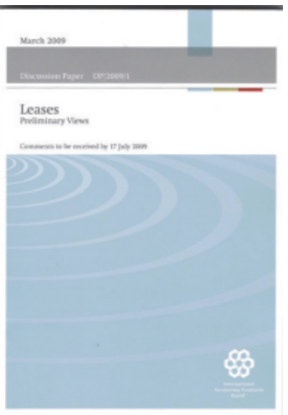

به عنوان موسسه ای که تلاش بلند مدتی برای دور شدن از رویکرد مشکل به مشکل انجام داده است، مجمع استانداردهای حسابداری بین المللی (IASB) از چارچوب مفهومی استانداردهای بین المللی گزارش مالی(IFRS) استفاده می کند. این چارچوب مفهومیبرای گزارش های مالی اهداف و مفاهیم اساسی پیشنهاد می کند که این مجمع در استانداردهای گزارش مالی درحال توسعه آینده از آن استفاده می کند. هدف از این سند تشکیل مجموعه منسجمی از مفاهیم مرتبط(چهارچوب مفهومی) است که به عنوان ابزاری برای حل مشکلات موجودو نوظهور به روشی سازگار عمل کند. برای مثال، هدف گزارش مالی چند منظوره بخشی از این چارچوب مفهومی است. این چارچوب مفهومی و هر گونه تغییری در آن، به عنوان استانداردهای بین المللی گزارش مالی(IFRS) از طریق همان فرآیند قانونی (نمایش اولیه، استماع عمومی، پیش نویس گزارش و غیره) درنظر گرفته می شود. با این وجود، این چارچوب مفهومی یک استاندارد بین المللی گزارش مالی(IFRS) نیست و استانداردهایی را برای سنجش یا افشای مسئله خاصی تعریف نمی کند. هیچ موضوعی در این چارچوب استانداردهای حسابداری بین المللی خاص را نادیده نمی گیرد.
این چارچوب مفهومی به طور کامل در فصل 2 مطرح شده است.
تفاسیر استانداردهای بین المللی گزارش مالی
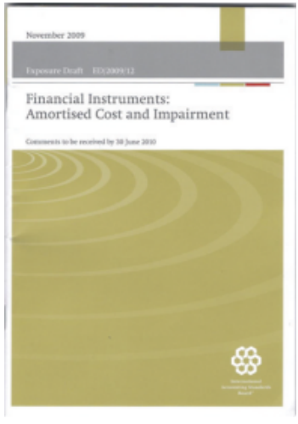
تفاسیر صادر شده توسط مجمع تفسیر استاندارد بین المللی گزارش مالی(IFRS) نیز معتبر است و باید دنبال شود. این تفاسیر مواردی را پوشش می دهند مانند: 1 . مسائلی که به طور خاص در استاندارد بین المللی گزارش مالی (IFRS) شنایی شده اند؛ 2 . مسائلی که در صورت عدم وجود راهنمایی معتبر، تفاسیر رضایت بخش یا متناقضی ایجاد می کنند.
مطابق با رویکرد مجمع استانداردهای حسابداری بین المللی (IASB) برای تنظیم استاندارد، مجمع تفسیر استاندارد بین المللی گزارش مالی (IFRS) شیوه ای مبتنی بر استانداردها بکار می برد که به عنوان راهنمایی تفسیری بکار می رود. برای این منظور، تفاسیر استاندارد بین المللی گزارش مالی (IFRS) به چارچوب مفهومی به عنوان اساس تدوین یک اتفاق نظر عمومی می نگرد. سپس به اصول مطرح شده در استاندارد مربوطه نگاهی می اندازد، و راهنمای تفسیری خود را بررسی می کند تا دستورالعمل پیشنهادی با مفاد استاندارد بین المللی گزارش مالی (IFRS) مغایرت نداشته باشد.
مجمع تفسیر استاندارد بین المللی گزارش مالی (IFRS) به روش های مختلف به مجمع استانداردهای حسابداری بین المللی (IASB) کمک می کند. برای مثال، مسائل نوظهور اغلب توجه عموم را به خود جلب می کند. اگر این مسائل سریعا حل نشود، این مسائل می تواند منجر به بحران ها و رسوایی های مالی شود. این مسائل می توانند به شیوه گزارش فعلی اعتماد عمومی را کاهش دهند. گام بعدی، مداخله احتمالی دولت است که تداوم استانداردسازی در بخش خصوصی را تهدید خواهد کرد . مجمع تفسیر استاندارد بین المللی گزارش مالی (IFRS) می تواند مشکلات بحث برانگیز حسابداری را بررسی کند. این مجمع تعیین م یکند که آیا می توان این مشکلات را حل کرد یا مجمع استانداردهای حسابداری بین المللی (IASB) باید در این مورد مشارکت داشته باشد. در اصل، این موضوع به یک مشکل فیلتری برای مجمع استانداردهای حسابداری بین المللی (IASB) تبدیل می شود. بنابراین مجمع استانداردهای حسابداری بین المللی (IASB) باید در مورد مشکلات بلند مدت فراگیرتر کار کند، در حالی که مجمع تفسیر استاندارد بین المللی گزارش مالی (IFRS) به مسائل کوتاه مدت می پردازد.
سلسله مراتب استاندارد بین المللی گزارش مالی (IFRS)
از آنجایی که، مجمع استانداردهای حسابداری بین المللی (IASB) یک سازمان خصوصی است، هیچ اختیار نظارتی ندارد، بنابراین مکانیزم اجرایی ندارد. در نتیجه، هیئت مدیره برای استفاده از استانداردهای خود به سایر نهادهای نظارتی وابسته است. برای مثال، اتحادیه اروپا کشورهای عضو را ملزم می نماید تا از استاندارد بین المللی گزارش مالی (IFRS) استفاده کنند .
هر شرکتی که نشان می دهد که صورت های مالی خود را مطابق استاندارد بین المللی گزارش مالی (IFRS) تهیه نموده است، باید از تمامی استانداردها و تفاسیر آن استفاده کند. سلسله مراتب زیر در تعیین شناسایی، ارزش گذاری و افشاء الزامات باید مورد استفاده قرار گیرند. شرکت ها باید ابتدا به موارد زیر توجه کنند:
1 . استانداردهای بین المللی گزارش مالی، استانداردهای حسابداری بین المللی (صادر شده توسط مجمع استانداردهای حسابداری بین المللی (IASB) سابق) ، و تفاسیر استاندارد بین المللی گزارش مالی (IFRS) انجام شده توسط مجمع تفاسیر استاندارد بین المللی گزارش مالی (IFRS) ( و پیشرو آن، مجمع تفاسیر استانداردهای حسابداری بین المللی (IAS))؛
2 . چارچوب مفهومی گزارش مالی؛ و
3 . اظهارات سایر نهادهای تنظیم استاندارد که چارچوب مفهومی مشابهی دارند ( به عنوان مثال ایالات متحده GAAP)؛
در صورت عدم وجود استاندارد یا تفسیر بند 1، شرکت ها باید به چارچوب مفهومی گزارش مالی و سپس به آخرین اظهارات سایر نهادهای تنظیم کننده استاندارد، که چارچوب مفهومی مشابه ای برای توسعه استاندارد حسابداری دارند ( یا سایر مقالات حسابداری و یا سایر شیوه های صنعتی که با موارد فوق مغایرت ندارند) مراجعه کنند. الزام اصلی استاندارد بین المللی گزارش مالی (IFRS) این است که صورت های مالی ارائه منصفانه ای داشته باشند ( اغلب ( نمایه واقعی و منصفانه) نامیده می شود). فرض بر این است که اگر شرکتی از استاندارد بین المللی گزارش مالی (IFRS) استفاده کند، ارائه منصفانه ای دارد.
چالش های گزارش مالی
هدف یادگیری
گفتگو در مورد چالش های پیش روی گزارش مالی
بخش اعظم گزارش های مالی بین المللی درست است. یکی از دلایل موفقیت آن این است که صورت های مالی و شفاف سازس معاملات مرتبط، اطلاعات مالی را به شیوه ای مفید و قابل اعتماد جمع آوری و سازماندهی می کند. با این وجود، هنوز کارهای بسیاری باید انجام شود. در اینجا چالش های اصلی را بیان کرده ایم.
استاندارد بین المللی گزارش مالی (IFRS) در یک محیط سیاسی
گروه های کابر قویترین نیروهایی هستند که در توسعه استاندارد بین المللی گزارش مالی (IFRS) تاثیرگذار بودند. گروه های کاربری متشکل از کسانی هستند که بیشتر به قوانین حسابداری علاقمند هستند یا آنها را تحت تاثیر قرار می دهند. شرکت کنندگان مختلف در محیط گزارش مالی ممکن است بخواهند رویدادهای اقتصادی خاص را به شیوه ای خاص گزارش کنند، و برای رسیدن به آنچه می خواهند سخت تلاش کنند. آنها می دانند که موثرترین راه برای توسعه استاندارد بین المللی گزارش مالی (IFRS) مشارکت در تدوین این قوانین یا تلاش برای تاثیر گذاری یا متقاعد کردن تدوین کننده های این قوانین است. این گروه های کاربری اغلب مجمع استانداردهای حسابداری بین المللی (IASB) را هدف قرار می دهد تا آن را برای تغییر قوانین موجود تحت تاثیر قرار دهند. در واقع این فشار ها چند برابر شده است. برخی از گروه های تاثیرگذار خواستار این امر هستند که حرفه حسابداری برای حل مشکل خود سریع تر و قاطع تر عمل کنند. گروه های دیگر در برابر این اقدامات مقاومت می کنند و ترجیح می دهند که تغییرات را کنرتر انجام دهند. شکل شماره 1.6. گروه های کاربری مختلف که اعمال فشار می کنند را نشان می دهد.
آیا ایجاد توسعه استاندارد بین المللی گزارش مالی (IFRS) برای حسابداری و گزارش مالی باید سیاست گذاری شود؟ چرا نباید این کار انجام شود؟ سیاست در همه جا وجود دارد: در دفتر، خانه، مدرسه، کلیسا، معبد، مسجد. توسعه استاندارد بین المللی گزارش مالی (IFRS) بخشی از دنیای واقعی است و نمی تواند از فشارهای سیاسی فرار کند.
این بدان معناست که سیاست در ایجاد استاندارد بین المللی گزارش مالی (IFRS) یک نیروی منفی است. با توجه به ایجاد پیامد های اقتصادی بسیاری از قوانین حسابداری، انتظار می رود که گروه های ذینفع نسبت به قوانین پیشنهادی واکنش نشان دهند. کاری که مجمع نباید انجام دهد این است که استانداردهایی را که صادر می کند عمدتا انگیزه سیاسی نداشته باشد. در حالی که توجه به ذینفعان، استاندارد بین المللی گزارش مالی (IFRS) مجمع باید بر اساس تحقیقات صحیح و چارچوب مفهومی باشد که اساس آن واقعیت اقتصادی باشد.
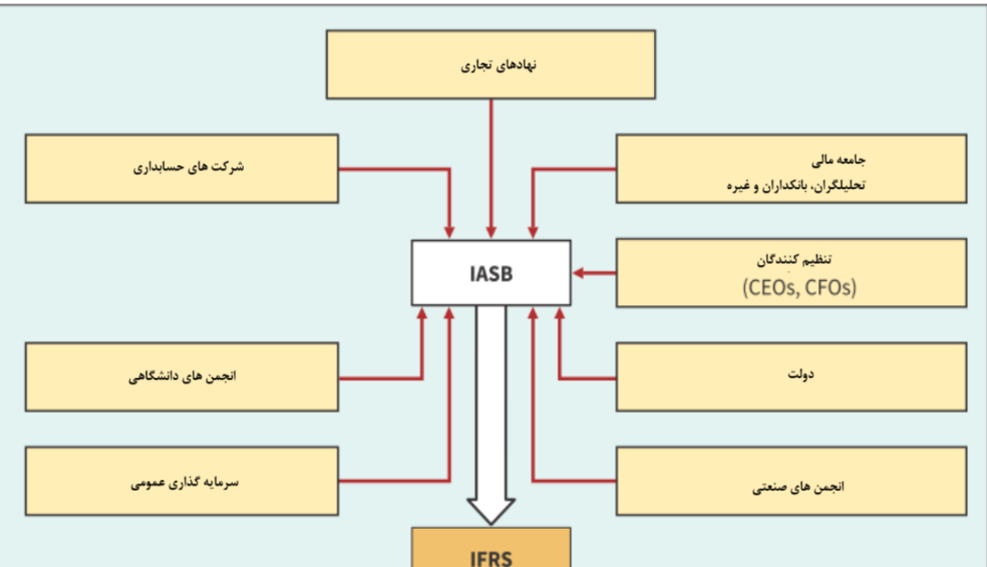
شکل 1.6. گروه های کاربری که بر تدوین استانداردهای حسابداری تاثیر می گذارد.

اعداد به چه معنا هستند؟
پیامد های منصفانه
هیچ کدام از موضوعات حسابداری بهتر از این موضوع استفاده از حسابداری ارزش منصفانه دارایی های مالی، پیامدهای اقتصادی حسابداری را نشان نمی دهد. مجمع استانداردهای حسابداری بین المللی (IASB) دارای استانداردهای بلند مدتی است که استفاده از حسابداری ارزش منصفانه دارایی مالی، مانند سرمایه گذاری و سایر ابزار های مالی، را الزامی می داند. ارزش منصفانه در مورد دارایی ها و بدهی ها، مرتبط ترین و موثق ترین اطلاعات را برای سرمایه گذاران فراهم می کند. با این حال، در پی بحران اعتباری سال 2008، برخی کشورها ، بانکهای مرکزی آنها، و تنظیم کنندهای بانکی آنها قصد داشتند حسابداری ارزش منصفانه را به حالت تعلیق درآورند چون نگرانی هایی در این مورد وجود داشت که استفاده از حسابدارس ارزش منصفانه مستلزم زیان های قابل توجه ای در وام ها و سرمایه گذاری ها است، که سرمایه گذاران و سپرده گذاران را می ترسناد و منجر به فرار از بانک ها می شود.
بیشترین اعمال فشار از نیکلا سارکوزی ، رئیس جمهور وقت فرانسه بود که همتایان خود در اتحادیه اروپا را ترغیب می کرد تا در میان آشفتگی موجود در بازارها، از ایجاد تغییرات در قوانین حسابداری و ایجاد فضای تنفسی برای بانک ها و شرکت های بیمه حمایت کنند. آقای سارکوزی به دنبال اخذ موافقت با مقررات جدید بود، از جمله این که در قوانین تعدیل حساب ها تغییراتی ایجاد کند که این امر عامل تشدید بحران عنوان شده است. نهادهای نظارتی بین المللی نیز مطالعاتی در مورد ارزش منصفانه حسابداری و نقش آن در بحران های اعتباری انجام دادند. کاملا مشخص است که فشارهای سیاسی بر استاندارد بهایی ابزارهای مالی تاثیر گذاشته است. این استاندارد (که در سال 2016 صادر شد) به شرکت ها این اجازه را می داد که برای حفظ دارایی های مالی مجموعه بجای ارزش منصفانه از هزینه های مستهلک شده استفاده کنند. هزینه های مستهلک شده مورد توجه موسسات مالی دارای پرتفوی ارزشمند بود که به دنبال حفظ دارایی های مالی مجموعه بودند. این موسسات مالی فشار زیادی بر نهادهای نظارتی می آوردند که پیامدهای اقتصادی وحشتناکی به همراه داشته است، اگر این موسسات مجبور می شدند از ارزش منصفانه در گزارش های مالی استفاده کنند، بازار را به خطر می انداختند . خلاصه مطلب این است که اعداد خطرناک هستند.
شکاف انتظارات
رسوایی های حسابداری در شرکت هایی مانند پارمالات (ITA) ، زیمنس (DEU) و کاریلیون (GBR) توجه قانون گذاران و عموم مردم را به خود جلب کرد. با توجه به حجم و تعداد پرونده های گزارش تقلبی، این سوال مطرح می شد که آیا حرفه حسابداری کارآمد می باشد یا خیر. با آنچه که مردم فکر می کنند که حسابداران باید انجام دهند و آنچه که حسابداران می توانند انجام دهند، شکاف انتظارات را به سختی می توان از بین برد.
اگرچه این حرفه می تواند اینگونه استدلال کند که حسابداری مسئول هر فاجعه مالی نیست، اما باید برای رفع نیازهای جامعه به تلاش خود ادامه دهد. با این حال، تلاش برای رفع این نیازها برای جامعه هزینه زیادی به همراه خواهد داشت. توسعه سیستم های بدون شبه، صریح و قابل اعتماد برای برآورده کردن نیازهای عمومی به منابع قابل توجهی نیاز دارد.
مسائل مهم گزارش های مالی
در حالی که مدل گزارش دهی ما در جمع آوری و سازماندهی اطلاعات مالی به شیوه ای مفید و قابل اعتماد عمل کرده است، هنوز باید کارهای زیادی بر روی آن انجام شود. برای مثال، اگر به سال 2030 برویم و به گزارش های مالی امروز نگاهی بیاندازیم، ممکن است به موارد زیر را مشاهده کنیم:
- برآوردهای غیر مالی – گزارش های مالی در ارائه برخی معیارهای عملکردی مهم که توسط مدیریت مورد استفاده قرار می گرفت، مانند شاخص های رضایت مشتری، اطلاعات معوق و نرخ های خارج از مدار کالاهای خریداری شده، با شکست مواجه شده است.
- اطلاعات آینده نگری. گزارش های مالی نتوانست اطلاعات آینده نگر مورد نیاز سرمایه گذاران و اعتباردهندگان بالقوه فعلی را فرهم کند. یک نفر می گفت، صورت های مالی 2022 باید با عبارت (روزی روزگاری) شروع شود تا نشان دهنده استفاده آنها از هزینه های تاریخی و انباشت رویدادهای گذشته باشد.
- دارایی های نامشهود. گزارشهای مالی بر روی دارایی های مشهود (موجودی، دارایی های کارخانه) تمرکز دارد اما اطلاعات زیادی در مورد دارایی های نامشهود شرکت ندارد. با ارزش ترین دارایی ها معمولا نامشهود هستند. متخصصان برند شرکت سونی (JPN) در الکترونیک و ایکیا (NLD) را در نظر بگیرید.
- وقت شناسی . شرکت ها فقط صورت های مالی تهیه می کنند، فصلنامه و سالانه حسابداری ارائه می کنند. اطلاعات صورت های مالی اندکی را ثبت می کنند که زمان دقیق آن مشخص نیست.

ما معتقدیم که حرفه حسابداری باید با این چالش ها مواجه شود تا بتواند اطلاعات مورد نیاز فرآیند تخصیص سرمایه کارآمد را فراهم کند. ما مطمئن هستیم که تغییرات بر اساس این علائم مثبت ایجاد خواهند شد:
- در حال حاضر، برخی از شرکت ها به طور داوطلبانه اطلاعاتی را در مورد سرمایه گذاران افشاء می کنند، غالبا این اطلاعات غیر مالی هستند. برای مثال، شرکت های بانکی داده های مربوط به رشد وام، کیفیت اعتبار، کارایی عملیاتی، مدیریت سرمایه و استراتژی مدیریت را افشاء می کنند.
- در ابتدا شرکت ها برای ارائه داده های مالی محدود از اینترنت استفاده می کردند. در حال حاضر، اکثر شرکت ها گزارش های سالانه خود را در قالب های مختلف در وب سایت ها منتشر می کنند. شرکت های نوین بخش هایی از گزارش های سالانه خود را در قالبی ارائه می کنند که کاربر به راحتی می تواند آن را دستکاری کند، مثلا در قالب صفحه گسترده الکترونیکی. همچنین شرکت ها گزارش های مالی خود را با استفاده از زبان گزارش دهی تجاری توسعه یافته (XBRL) قالب بندی می کنند که امکان دسترسی سریع تر و کم هزینه تر به اطلاعات مالی شرکت ها را فراهم می کند.
- اکنون استانداردهای حسابداری بیشتر به ثبت یا افشای اطلاعات ارزش منصفانه نیاز دارند. برای مثال، شرکت ها یا در سهام و اوراق قرضه، بدهی تعهدی و مشتقات آن سرمایه گذاری می کنند، یا اطلاعات مربوط ارزش های منصفانه صورت های مالی را نشان می دهند.
تغییرات در این جهت ها ارتباط گزارش مالی را افزایش می دهد و اطلاعات مفیدی در اختیار خوانندگان صورت های مالی قرار می دهد.
اخلاق در محیط حسابداری مالی
یک مفسر بزرگ در مورد موضوع اخلاق حسابداری می گوید " بر اساس تجربه من، فارغ التحصیلان جدید تمایل زیادی به آرمان گرایی دارند ... خدا را شکر می کنم از این بابت!" با این وجود، بسیار خطرناک است که فکر کنید شما تحت تاثیر فشارها قرار نمی گیرید. این فشارها همیشه وجود دارند و ما اغلب متوجه این فشار های نیستیم. این مشاهدات برای هر کسی که وارد دنیای تجارت می شود مفید است.
در حسابداری، مانند سایر حوزه های کسب و کار، غالبا با دوراهی های اخلاقی مواجه می شویم. برخی از این دو راهی ها ساده و حل شدنی هستند. با این حال، در انتخاب مسیر مجاز دشواری هایی وجود دارد. شرکت هایی که اولویت هایی مانند به حداکثر رساندن سود نهایی، مقابله با چالش های رقابتی، تاکید بر نتایج کوتاه مدت، دارند حسابداران را تحت فشار قرار می دهند. سوالات اساسی که با آن مواجه می شوند این است: این روش انتقال اطلاعات مالی خوب است یا بد؟ درست است یا غلط؟ در این شرایط چه کاری باید انجام دهم؟ همیشه نمی توان به سادگی با رعایت استاندارد بین المللی گزارش مالی (IFRS) یا پیروی از قوانین این حرفه پاسخ داد. صلاحیت فنی در هنگام مواجهه با تصمیمات اخلاقی کافی نیست.
انجام دادن کار درست همیشه آسان و مشخص نیست. فشارهایی برای "تغییر قوانین"، " بازی کردن"، یا "نادیده گرفتن" وجود دارند که قابل توجه اند. برای مثال " آیا تصمیم من بر عملکرد شغلی من تاثیر منفی می گذارد؟" یا " آیا مافوق من ناراحت خواهد شد؟" یا "آیا همکارانم از من ناراضی خواهند بود؟" اغلب سوالاتی است که تاجران در تصمیم گیری اخلاقی شسخت با آن مواجه می شوند. تصمیم گیری دشوارتر است چون هیچ سیستم اخلاقی جامعی برای ارائه دستورالعمل وجود ندارد. فشارهای زمانی، شغلی، مشتری، شخصی و گروه های همسال، همه می توانند فرآیند حساسیت اخلاقی و انتخاب گزینه ها را پیچیده کنند. در سرتاسر این کتاب درسی، ما ملاحظات اخلاقی را ارائه نمودیم تا به شما کمک کنیم که نسبت به نوع موقعیت هایی که در مسئولیت حرفه ای خود با آن مواجه می شوید، حساس شوید.
همگرایی بین المللی
همانطور که در ابتدای مقاله ذکر شد، همگرایی مجموعه واحدی از استانداردهای گزارش مالی با کیفیت بالا مورد توجه است. چند نمونه همگرایی در ادامه ذکر شده است:
1 . کشور چین در حال اصلاح سیستم گزارش مالی خود است که از رویکردی به نام فرآیند همگرایی مستمر استفاده می کند. هدف آن حذف تفاوت بین استانداردهای آن و رعایت استاندارد بین المللی گزارش مالی (IFRS) است.
2 . کشور ژاپن در حال حاظر در شرکت های داخلی خود از استاندارد بین المللی گزارش مالی (IFRS) استفاده می کند. انتظار می رود که تعداد شرکت هایی که از استاندارد بین المللی گزارش مالی (IFRS) استفاده می کنند در آینده نزدیک به میزان قابل توجه ای افزایش یابد.
3 . IASB و FASB (ایالات متحده) 19 سال گذشته را صرف ایجاد همگرایی استانداردهای خود کرده است. این دو مجمع برای شناسایی درآمد، ابزارهای مالی و حسابداری اجاره، این استانداردها را ثبت کرده اند که نشان دهنده پایان پروژه همگرایی رسمی مجمع است. اگرچه، استانداردهای IASB و FASB در این سه حوزه شبیه هم هستند ، اما تفاوت های قابل ملاحظه ای هم دارند.
4 . اخیرا، کشور مالزی در اصلاح حسابداری دارایی های کشاورزی نقشی اساسی داشته است.
5 . گروه تنظیم استانداردهای ایتالیا پیشنهاد و مشاوره هایی در مورد حسابداری برای ترکیب های تجاری به همراه کنترل مشترک ارائه نموده است.

علاوه بر این، نهدهای نظارتی ایالات متحده و اروپا توافق کرده اند که استانداردهای یکدیگر را در بورس اوراق بهادار جهان به رسمیت بشناسند. در نتیجه، الزامات اصلاحات پرهزینه حذف شد، که باعث ایجاد شفافیت بیشتری شد. از آنجایی که مسائل حسابداری بین المللی بسیار مهم است، در هر فصل از این کتاب، بینش های حسابداری جهانی را مطرح نمودیم که استاندارهایی غیر از استاندارد بین المللی گزارش مالی (IFRS)، استانداردهای ایالات متحده را برجسته می کنند. این ویژگی به شما کمک می کند تا تغییراتی را که در حوزه گزارشگری مالی رخ می دهد را درک کنید و به سمت استانداردهای حسابداری جهانی همگرا پیش بروید.
اعداد چه معنایی دارند؟
از عهده آن بر می آیی؟
یکی از سخت ترین مسائل همگرایی و استانداردهای حسابداری بین المللی این است که هر کشوری دارای فرهنگ و آداب و رسوم متفاوتی است. مثلا، رئیس سابق مجمع استانداردهای حسابداری بین المللی (IASB) در مورد اروپا چنین توضیح داد:
" در بریتانیا همه چیز مجاز است مگر اینکه ممنوع باشد. در آلمان برعکس است؛ همه چیز ممنوع است مگر اینکه مجاز باشد. در هلند هر چیزی ممنوه است حتی اگر مجاز باشد. و در فرانسه همه چیز مجاز است حتی اگر ممنوع باشد. و در کشورهایی مانند ژاپن، ایالات متحده و چین، برآوردن نیازهایشان بسیار دشوار است".
با این نوع تفکر در سراسر جهان، قابل درک است که چرا همگرایی حسابداری تا این حد دست نیافتنی می باشد.
منبع: سر.دی.تویدی. "سخنرانی رابرت پی ماکسون"، دانشگاه جورج واشنگتن (7 آوریل 2010).
نتیجه
گزارش های مالی بین المللی همچنان در حال تکامل است. تعداد از پروژه های همگرایی در حال حاضر تکمیل شده اند و اختلافات حذف شده اند. با این حال، یک نهاد نظارتی بین المللی می گوید، سوال نهایی این است که آیا استاندارد بین المللی گزارش مالی (IFRS) به عنوان مجموعه واحد استانداردهای حسابداری با کیفیت عمل خواهد کرد به صورتی که جهان برای مدت طولانی از آن پیروی کند. حداقل، وقتی باید نگرانی های سرمایه گذاران را برطرف کرد، در مورد جذابیت استاندارد حسابداری جهانی بحثی وجود نخواهد داشت. تنها سوالی که مطرح می شود این نیست که آیا برای سرمایه گذاری مناسب است یا خیر، بلکه سوال این است که استانداردهای حسابداری و فرآیندهایی که توسط آن ایجاد می شوند و توسعه می یابند، در سطح جهانی به چه سرعتی شناخته می شوند.
مرور و تمرین
بررسی شرایط کلیدی
حسابداری بر مبنای تعهد
چارچوب مفهومی گزارش مالی
تصمیم گیری مفید
روند قانونی
پیامد های اقتصادی
دیدگاه موسسات
شکاف انتظارات
گزارش مالی
صورت های مالی
صورت های مالی چند منظوره
سلسله مراتب استاندارد بین المللی گزارش مالی (IFRS)
شورای مشورتی استاندارد بین المللی گزارش مالی (IFRS)
مجمع استاندارد بین المللی گزارش مالی (IFRS)
مجمع تفسیر استاندارد بین المللی گزارش مالی (IFRS)
مجمع استانداردهای بین المللی حسابداری (IASB )
استاندارد بین المللی گزارش مالی (IFRS)
سازمان بین المللی کمیسیون های اوراق بهادار (IOSCO)
تفاسیر
حسابداری مدیریتی
هیئت نظارت
هدف گزارش مالی
بررسی اهداف آموزشی
1 بازارهای مالی جهانی و ارتباط آنها با گزارش مالی را شرح دهید.
بازارهای جهانی به طور فزاینده ای در هم تنیده شده اند. با ادغام بازارهای سرمایه، ارتباط خودکار بین مکان شرکت و مکان بازار سرمایه در حال سست شدن است. در نتیجه، شرکت ها گزینه های انتخابی خود را برای افزایش سرمایه، اعم از سهام یا بدهی، گسترش داده اند. حرکت به سمت پذیرش استانداردهای حسابداری جهانی آسانتر می شود.
صورت های مالی و سایر ابزارهای گزارش مالی. شرکت ها غالبا این موارد را ارائه می کنند: 1 . صورت وضعیت مالی، 2 . صورت سود و زیان یا صورت سود و زیان جامع، 3 . صورت جریان های نقدی، و 4 . صورت تغییرات در حقوق صاحبان سهام. گزارش مالی به غیر از صورت های مالی ، اشکال مختلفی دارد. به عنوان مثال می توان به نامه های مدیرعامل و برنامه های تکمیلی سالانه شرکت، آگهی های عرضه سهام ها، گزارش های ثبت شده سازمان های دولتی، انتشار اخبار، پیش بینی های مدیریت و توصیف تاثیرات اجتماعی یا زیست محیطی اشاره کرد.

استفاده بهینه از منابع کمیاب. حسابداری اطلاعات موثق، مرتبط و کارآمدی را در اختیار مدیران، سرمایه گذاران و اعتباردهندگان قرار می دهد و اجازه تخصیص منابع کارآمدتری را فراهم می کند. حسابداری امکان بررسی کارآیی (سودآوری) و سلامت مالی را فراهم می کند.
استانداردهای باکیفیت. یک مجموعه واحدی که پذیرفته است که از استانداردهای حسابداری باکیفیت استفاده کند، باید از قابلیت قیاس پذیری کافی اطمینان حاصل نماید. سرمایه گذاران در حوزه های قضایی بین المللی در مورد سرمایه گذاری تصمیم گیری می کنند. در نتیجه، سرمایه گذاران به اطلاعات مالی نیاز دارند تا بتوانند سراسر مرزهای ملی را با هم مقایسه کنند. اما اینکه استاندارد حسابداری با کیفیت چیست، چگونه باید توسعه یابد و چگونه باید اجرا شود، موضوعی است که همچنان مورد بحث است.
2. اهداف گزارش مالی را شرح دهید.
هدف گزارش مالی چندمنظوره، ارائه اطلاعات مالی در مورد واحد گزارشگر است که برای سرمایه گذاران فعلی و بالقوه سهام، وام دهندگان، و سایر اعتباردهندگان در مورد تامین منابع واحد تجاری مفید می باشد. اطلاعاتی که برای سرمایه گذاران مفید است ممکن است برای سایر کاربران گزارش مالی که سرمایه گذار نیستند نیز مفید باشد.
3 . نهادهای اصلی تعیین کننده سیاست ها و نقش آنها در فرآیند تعیین استانداردها را شناسایی کنید.
سازمان بین المللی کمیسیون های اوراق بهادار (IOSCO) استانداردهای حسابداری را تعیین نمی کنند، اما وظیفه دارند اطمینان حاصل نمایند که بازارهای جهانی می توانند به شیوه ای کاآمد و موثر عمل کنند. مجمع استانداردهای حسابداری بین المللی (IASB) پیشروترین سازمان بین المللی تنظیم استانداردهای حسابداری است. ماموریت آن ایجاد مجموعه ای واحد از استانداردهای گزارش مالی بین المللی (IFRS) با کیفیت بالا و قابل درک برای صورت های مالی چند منظوره است. استانداردهایی که توسط مجمع استانداردهای حسابداری بین المللی (IASB) صادر می شوند توسط بیش از 149 حوزه قضایی (مشابه کشورها) در سرتاسر جهان پذیرفته شده اند، و همه شرکت های اروپایی که به صورت عمومی معامله می کنند باید از از استانداردهای گزارش مالی بین المللی (IFRS) استفاده کنند.
استانداردهای گزارش مالی بین المللی (IFRS) الف . استانداردهای بین المللی گزارش مالی؛ ب . استانداردهای حسابداری بین المللی؛ ج . تفاسیر صادر شده توسط مجمع تفسیر استانداردهای گزارش مالی بین المللی (IFRS) یا مجمع دائمی تفاسیر قبلی (SIC) را شامل می شود. در صورت عدم وجود تفاسیر یا استانداردی خاص، مقالات دیگر حسابداری مانند موراد مندرج در چارچوب مفهومی گزارش مالی و اظهارات اخیر سایر نهاد های تنظیم کننده استانداردها که در چارچوب مفهومی مشابهی استفاده می کنند، مورد استفاده قرار می گیرند.
4 . چالش های پیش روی گزارش های مالی را شرح دهید.
این چالش ها عبارتند از: 1 . توسعه استانداردهای گزارش مالی بین المللی (IFRS) در محیطی سیاسی؛ 2 . شکاف انتظارات؛ 3 . موضوعات گزارش مالی مربوط به معیارهای عملکردی که به طور گسترده توسط مدیریت استفاده می شوند، اطلاعاتی کافی در مورد دارایی های مشهود (نامشهود) شرکت و اطلاعات مالی همزمان؛ 4. اخلاق در حسابداری؛ و 5 . همگرایی بین المللی.
بررسی و تمرین پیشرفته
برای دسترسی به سوالات چندگزینه ای همراه با راه حل، مرور تمرین با راه حل ها، و واژه نامه کاملی از تمام اصطلاحات کلیدی به وب سایت مراجعه کنید.
موضوع تمرین
در پایان دوره حسابرسی بلوم NV، مدیرعامل، جودی بلوم، در مورد معنای عبارت (انطباق با استانداردهای گزارش مالی بین المللی (IFRS) که در گزارش حسابرسی شما در صورت های مالی وجود داشت، سوال کرد. جودی متوجه شد که معنای عبارت "استاندارد" باید متفاوت تر از آنچه که او فکر می کند باشد. جودی در مورد مطالب موجود در استانداردهای گزارش مالی بین المللی (IFRS) کنجکاو است و تعجب او از این موضوع است که آیا اظهارات دیگری وجود دارد که از اینها معتبرتر باشد؟
راهنمایی
الف . مطالبی که شامل استانداردهای گزارش مالی بین المللی (IFRS) می شوند را شرح دهید.
ب . به جودی توضیح دهید که چگونه یک شرکت مشخص می کند که کدام نوع از اظهارت در هنگام تصمیم گیری در مورد شناسایی، ارزش گذاری و افشاء یک معامله اولویت دارد.
راه حل
الف. مجمع استانداردهای حسابداری بین المللی (IASB) سه بیانیه صادر کرده است:
1 . استانداردهای بین المللی گزارش مالی
2 . چارچوب مفهومی گزارش مالی
3 . تفاسیر استانداردهای گزارش مالی بین المللی
استانداردهای مجمع استانداردهای حسابداری بین المللی (IASB)، استانداردهای حسابداری مالی هستند که توسط مجمع استانداردهای حسابداری بین المللی (IASB) صادر شده اند و به آنها استانداردهای گزارش مالی بین المللی (IFRS) می گویند. چارچوب مفهومی گزارش مالی، اهداف و مفاهیم اساسی که مجمع برای تدوین استانداردهای حسابداری بکار می برند، که به عنوان ابزاری برای حل مشکلات موجود و نوظهور، به شیوه ای سازگار عمل می کنند.
ب. سلسله مراتب استانداردهای گزارش مالی بین المللی (IFRS) در شناسایی، ارزشگذاری و افشای الزامات به شرح زیر است:
1 . استانداردهای بین المللی گزارش مالی، ازجمله استانداردهای بین المللی حسابداری، و تفاسیر مجمع تفسیر استانداردهای گزارش مالی بین المللی؛
2 . در صورتی که بند یک را متوجه نشده اید، به مفاهیم مراتب استانداردهای گزارش مالی بین المللی (IFRS) مراجعه کنید؛
3 . در صورتی که بند 1 و 2 مورد توجه قرار نگرفت، به مراجع تنظیم استانداردی مراجعه کنید که از چارچوب مفهومی مشابهی (مانند GAAP ایالات متحده) مراجعه کنید. هر شرکتی که نشان می دهد صورت های مالی خود را مطابق استانداردهای گزارش مالی بین المللی (IFRS) تهیه می کند، باید استانداردها و تفاسیر آنها را رعایت کند.
تمرین ها، مسائل، ودیو راه حل مسائل، فعالیت های تحلیلی داده ها، و بسیاری از ابزارها و منابع ارزیابی دیگر برای تمرین دوره های آموزشی Wiley در دسترس هستند.
سوالات
1 . برای بازارهای جهانی چه اتفاقی می افتد و پیامد های آن برای گزارش مالی چیست؟
2 . تفاوت گسترده بین حسابداری مالی و حسابداری مدیریتی چیست؟
3 . صورت های مالی عمده کدامند و تفاوت صورت های مالی و گزارش مالی در چیست؟
4 . حسابداری چگونه با فرآیند تخصیص سرمایه کمک می کند؟
5 . مزایای یک مجموعه واحد با استانداردهای حسابداری با کیفیت چیست؟
6 . هدف گزارش مالی چیست؟
7 . منظور از صورت های مالی چند منظوره چیست؟

